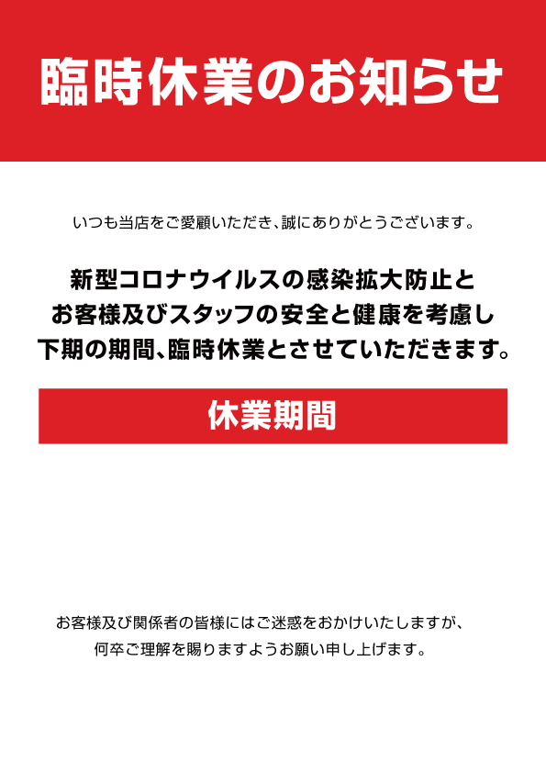

店名や店主名を入力してください。

○月○日(○)〜○月○日(○)